年
組
番
名 前
力だめしミニプリント 数学 【関数】①
解 答

１ 次のＡ，Ｂの点を，下の図の中に●印で示しなさい。
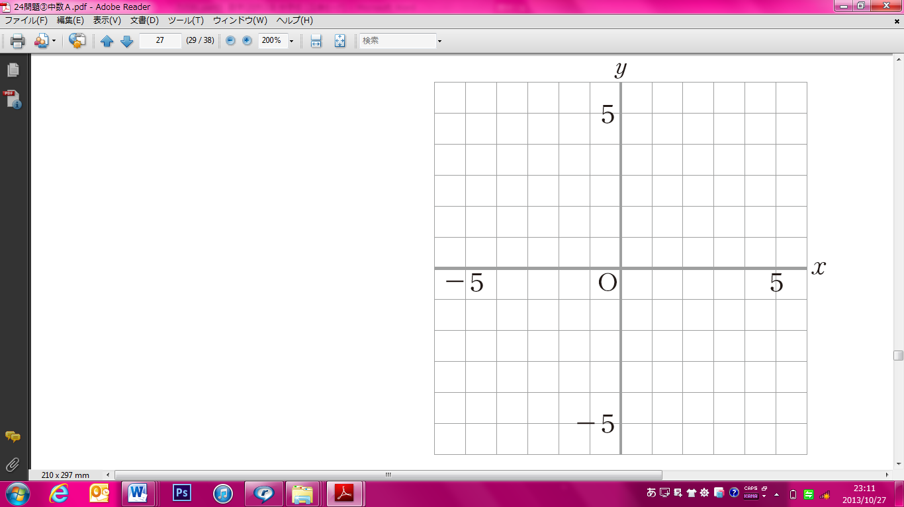
Ａ（２，３）

Ｂ（-１，-４）

２ 下の ア から エ までの表の中に，y が x に比例する関係を表したものがあります。
それを１つ選びなさい。

答

年
組
番
名 前
力だめしミニプリント 数学 【関数】①
解 答

１ 次のＡ，Ｂの点を，下の図の中に●印で示しなさい。
A
B
Ａ（２，３）

Ｂ（-１，-４）

H21全国Ａ9（２） 中学校1年

H24全国Ａ11（１） 中学校1年

２ 下の ア から エ までの表の中に，y が x に比例する関係を表したものがあります。
それを１つ選びなさい。

答
イ

H21全国Ａ9（３） 中学校1年

